Информация о работе отдела ЗАГС за 8 месяцев 2022 года.

В рамках осуществления федеральных полномочий по государственной регистрации актов гражданского состояния за 8 месяцев 2022 года в районе зарегистрировано 665 актов гражданского состояния (652 - в 2022 году), в том числе рождений 190, за аналогичный период прошлого года – 202. Из числа родившихся детей 88( 46%) составили мальчики, 102(54%) - девочки. Популярными именами оказались среди мальчиков –Артемий, Александр, Максим, девочек – София, Анна, Ева. Также родители называют своих детей необычными – Ставр, Леонелла, Данислав, Ида и забытыми, старинными именами – Мирон, Николай, Герман, Вениамин, Евдокия, Агата, Аделаида, Лия, Акулина. В 45 семьях (25%) родились первенцы, второй ребёнок - в 49 семьях (32% ), третий – в 65 семьях, четвёртый – в 22 , в 6 семьях –пятый ребёнок, шестой ребёнок – в 3 семьях. В двух семьях родилась «двойня».
В отношении 35 малышей установлено отцовство (2021г. - 36).

За отчётный период текущего года отделом зарегистрировано 233 акта о смерти (2021 год - 243). Из общего числа умерших, мужчины составили - 119(51%), женщины - 114(49%). Из числа умерших мужчин – 70(59%) умерли в трудоспособном возрасте от 18 до 65 лет, женщин в возрасте от 18 до 63 лет - 26. Основная доля умерших женщин приходится на возрастную группу старше 66 лет –85 (77%).
Отношение числа родившихся к числу умерших составило 81,5%( 83,1% - в 2021 году).
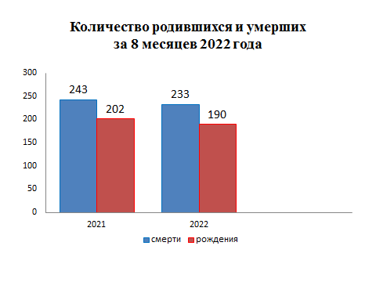
За 8 месяцев 2022 года зарегистрировано 102 акта о заключении брака, в прошлом году – 91.
95 актов о расторжении брака (в 2021г.- 66) составлено в отчётном периоде. Процент разводимости к заключённым бракам составил 93% (в 2021г. – 72%).

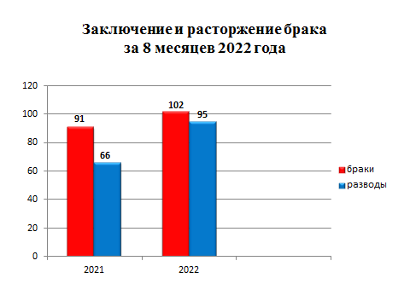

Отделом исполнено 890 социально-правовых запроса, принято 31 заявление от граждан о внесении исправлений, 8 – о перемене ФИО, выдано 217 повторных свидетельств и 585 справок о регистрации актов гражданского состояния.

Начальник отдела ЗАГС Л.В.Коровина

